Monarquía en la Mancomunidad de Naciones
(Redirigido desde Monarquía en la Mancomunidad Británica de Naciones)
Algunos países de la Mancomunidad de Naciones, llamados Reinos de la Mancomunidad (Commonwealth realms, en inglés), son monarquías constitucionales con el monarca delReino Unido como su propio jefe de estado simbólico. Pero esto no significa que los gobiernos de estas naciones están unidos. Aunque el jefe de estado es compartido, los países y sus gobiernos son totalmente separados e independientes. En cada nación (a excepción del Reino Unido), el monarca es representado por un Gobernador General. Un ciudadano que tiene un historial distinguido de servicio público a la nación es nominado al puesto por el Primer Ministro del país y el nombramiento formal es hecho por el monarca.
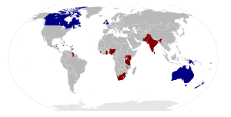
Los Reinos de la Comunidad, en azul.
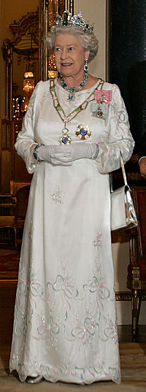
S.M. Isabel II como Reina de sus otros reinos y territorios.
El poder político verdadero en cada país es llevado a cabo enteramente por el Primer Ministro, pero el Gobernador General y el Monarca realizan muchas actividades simbólicas, formales, culturales, y ceremoniales y promueven la cultura y la identidad de cada país. El Gobernador General firma todas los leyes federales también, pero hace esto solamente con el consejo de los miembros del gobierno elegido y rara vez actúa de manera independiente.
La actual monarca del Reino Unido y de estas otras naciones es S.M. Isabel II. En algunos Reinos de la Mancomunidad, la Reina tiene una bandera real oficial que se usa cuando ella está en el país. Junto con símbolos locales del país, las banderas contienen siempre una corona con la letra "E" para "Elizabeth," el nombre de la Reina Isabel en el idioma inglés. Además, en varios reinosse usan imágenes de la monarquía con frecuencia en monedas, sellos postales, y la palabra "Real" (Royal) se utiliza en los títulos de varias instituciones del gobierno. En Fiyi, el soberano británico sigue siendo el primero entre los "Jefes Tradicionales" (Gran Consejo de Jefes nativos).
Otros estados miembros de la Commonwealth eran reinos de la Mancomunidad en el pasado pero ahora son repúblicas. Algunos ejemplos son: Sudáfrica, India o Malta. En algunos países, como Australia o Jamaica hay movimientos republicanos significativos. Pero en otros, como Canadá, Nueva Zelanda o las Bahamas, la mayoría de la población apoya o tiene indiferencia pasiva en favor de la monarquía.

Contenido
[ocultar]
- 1 Reinos de la Mancomunidad Británica de Naciones
- 2 Sistema de gobierno
- 3 Véase también
- 4 Referencias

Reinos de la Mancomunidad Británica de Naciones [editar]
Son cualquiera de los 16 estados soberanos de la Comunidad Británica de Naciones o Commonwealth que por separado reconocen a la ReinaElizabeth II como su monarca. En cada Reino ella es el monarca del estado, y es titulada en consecuencia. Por ejemplo, en Barbados, ella es conocida como "Su Majestad Reina Elizabeth II, Reina de Barbados", o, simplemente, la Reina de Barbados. Por lo tanto, los Reinos de Comunidad Británica de Naciones son una unión personal el uno con el otro, rey y estado.
Los dieciseis países que son Reinos de la Mancomunidad son:
- Antigua y Barbuda
- Australia
- Bahamas
- Barbados
- Belice
- Canadá
- Granada
- Islas Salomón
- Jamaica
- Nueva Zelanda
- Papúa Nueva Guinea
- Reino Unido de Gran Bretaña e Irlanda del Norte
- San Cristóbal y Nevis
- Santa Lucía
- San Vicente y las Granadinas
- Tuvalu

Sistema de gobierno [editar]
Fuera del Reino Unido, la Reina designa a un Gobernador general para actuar como su representante virreinal. En casi todos los Reinos, el Gobernador general es designado por la Reina por el consejo de cada Primer Ministro nacional; en las Islas Solomon y Tuvalu, se requiere que el Primer Ministro consulte a la legislatura en voto de confianza. En Papúa Nueva Guinea, el Gobernador general es designado por el voto parlamentario.
Dentro del Reino Unido, la Reina designa a Consejeros de Estado para realizar sus deberes en su ausencia. Ella también es representada por un Gobernador en cada estado de Australia, por un Teniente-Gobernador en cada provincia de Canadá y por el Representante de la Reina en las Islas Cook. En estos casos, ella es representada en su papel de Reina en el derecho de Australia, Canadá, y Nueva Zelanda respectivamente.
Estos funcionarios ejercen casi todos los poderes de la monarquía constitucional sobre todo simbólicos, con deberes mayormente figurativos, pero también tienen los poderes de reserva, llamados la Prerrogativa Real.

Véase también [editar]
- Mancomunidad Británica de Naciones

Referencias [editar]
- V. Bogdanor, The Monarchy and the Constitution (Oxford, 1995)
- P. McIntyre, "The Strange Death of Dominion Status", Journal of Imperial and Commonwealth History 27:2 (1999) 193-212
Categorías: Derecho del Reino Unido | Imperio británico | Mancomunidad de Naciones | Monarquismo

